TABULKOVÝ EDITOR
- Popis a funkce programu
- Práce se sešity
- Identifikace buněk, oblastí, listů a sešitů
- Typy dat
- Vkládání a úpravy dat
- Vzorce
- Funkce
- Grafické úpravy tabulky
- Grafy
- Práce se seznamy
- Spolupráce s jinými programy

JAKÝ TABULKOVÝ EDITOR?
- Placené programy
MS Excel – součást MS Office (cz)
- Programy zdarma – freeware
CALC – součást OpenOffice (cz)
www.openoffice.cz

PŘÍKLADY POUŽITÍ
- Zpracování (různě složitých) výpočtů
- Grafické zpracování dat – grafy
- Třídění a filtrace dat (omezené databázové funkce)
- Aplikace s využitím maker (interní programovací jazyk)
- Spolupráce s jinými programy (hromadná korespondence)

MS EXCEL
- Nejrozšířenější editor
- Součást MS Office
- Používané verze 97,2000,2003,2007
- Soubor
- *.xls -> sešit
- sešit -> list(y)
- list(y) -> buňky

MS EXCEL – POPIS A FUNKCE
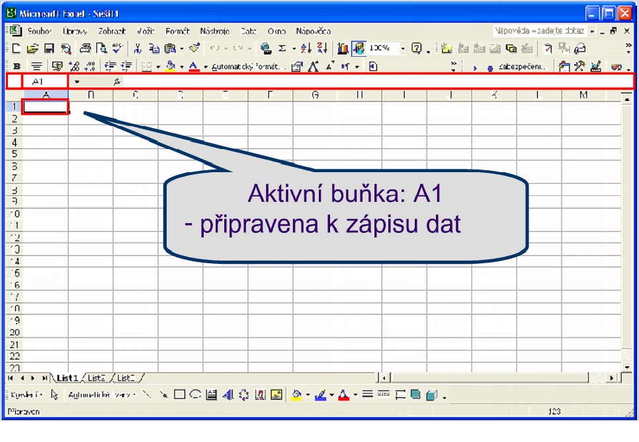
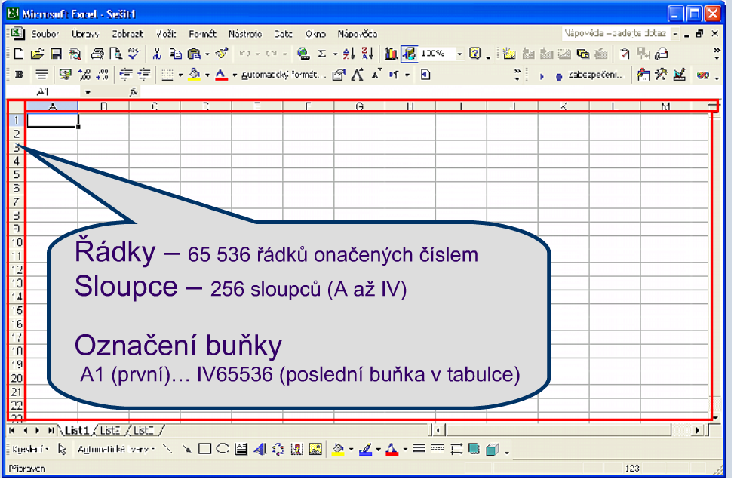
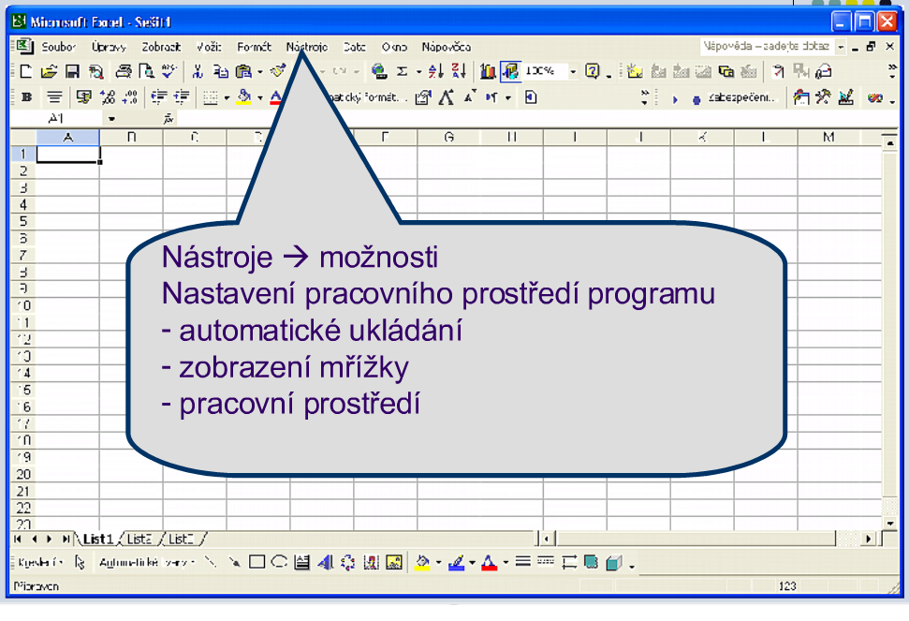

MS EXCEL – NASTAVENÍ PRACOVNÍHO PROSTŘEDÍ
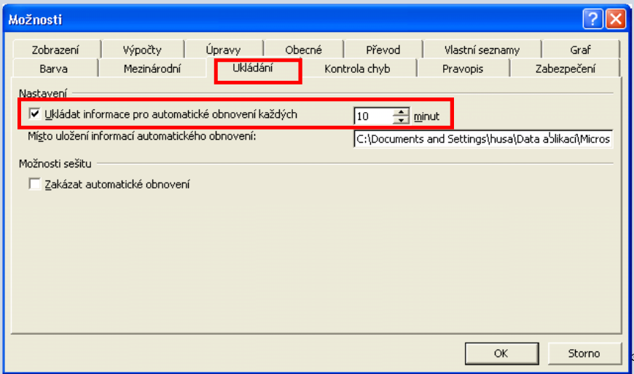
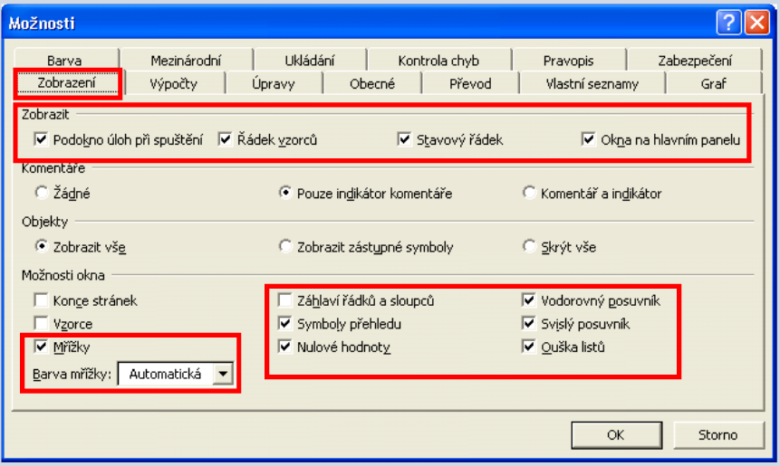
ÚPRAVY SEŠITU
- Počet listů v sešitu (nejméně 1, obvykle 3)
- Přidání listu ( Vložit -> List)
- Odebrání listu (Úpravy -> Odstranit list)
- Nastavení parametrů pro celý sešit Nástroje -> Možnosti -> …

LIST
- Řádek označen čísly (1 – 65 536)
- Sloupec označen písmeny (A – IV)
- Buňka (A1 – EZ 15 987)
- List (automatické označení List1…)

ÚPRAVY LISTU
- Vkládání řádků a sloupců
Vložit -> Řádek
Vložit -> Sloupec
- Odstranění řádků a sloupců
Vybrat (označit) řádek/sloupec
Úpravy -> odstranit
- Změna rozměrů řádků/sloupců
Myší – tažením
Formát -> Sloupec -> Šířka (přesné nastavení šířky)

BUŇKA
- Obsah buňky -> data
- Formát buňky -> jak se data zobrazují
- Adresa buňky:
Relativní – A10
- při kopírování se mění
- častěji používaná
Absolutní - $A$10
- pro konstanty, při kopírování se nemění

TYPY DAT V TABULCE
- Text
- Číslo
- Datum a čas (17:33, 11. květen 1897)
- Logický údaj (ano, ne, true, false)
- Vzorec (=3*(B12-C8)/100)
- Funkce(=suma(A1:H19))
- Poznámka (excel je užitečný)

VKLÁDÁNÍ A ÚPRAVY DAT
- Zápis údaje
Vybrat buňku -> zapsat (smazat), editovat
- Vložení (ne/potvrzení) údaje
klávesa ENTER
přesun na jinou buňku – kurzorová šipka nebo myš
-zelené tlačítko v řádku vzorců
nepotvrzení údaje – klávesou ESC
-červené tlačítko v řádku vzorců
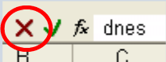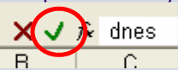

CHYBY PŘI ZOBRAZENÍ DAT
- Nedostatečný prostor 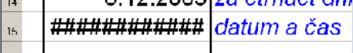
- Chyba formátu dat
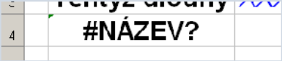
- Dělení nulou
- Nesprávný typ dat ve výpočtu

VZOREC V BUŇCE
- Vždy začína znakem „=„
- Musí splňovat základní matematické podmínky
(počet závorek vlevo=vpravo ,nedělit nulou…)
- Příklad : =3*(15+5)/(18-8)

POUŽÍVÁNÍ FUNKCÍ
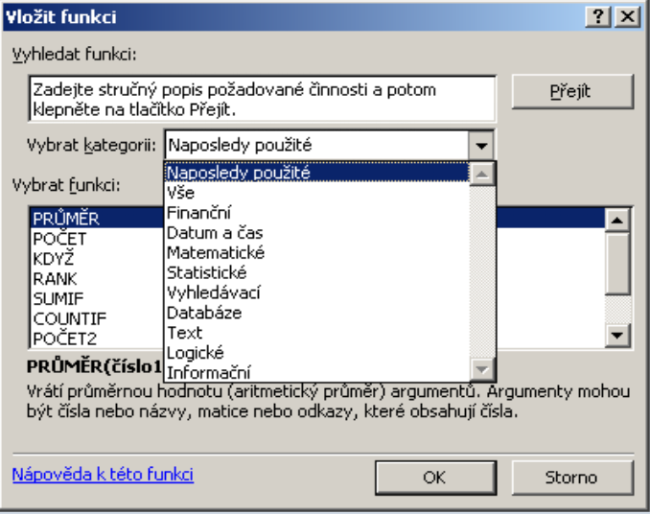

FORMÁTOVÁNÍ TABULKY
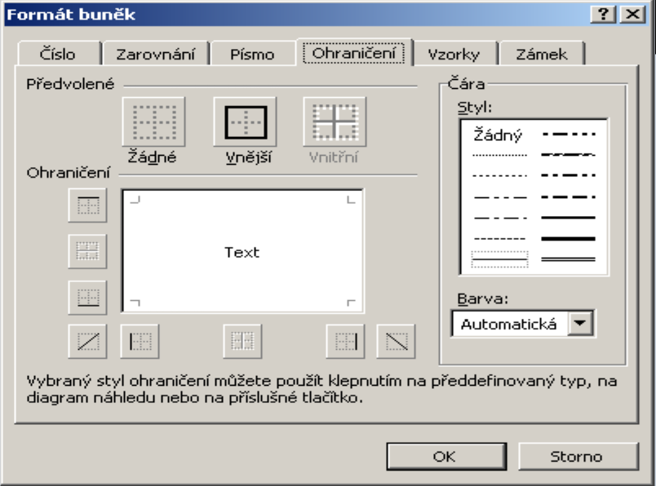
- Číslo – formát čísla
- Zarovnání – jak se zobrazuje obsah buňky
- Ohraničení – grafický vzhled
- Vzorky – vzhled výplně
- Zámek – uzavření buňek
Pozn.: Buňka může být zformátována i bez dat.
GRAF
- Vložit -> Graf (nebo ikona průvodcem grafu)
- Základní druhy grafů – sloupcový, spojnicový, koláčový)
- Postup tvorby grafu
Výběr oblasti dat pro graf
Přidání dalších řad, popis os…
Další parametry grafu
Umístění grafu a dokončení
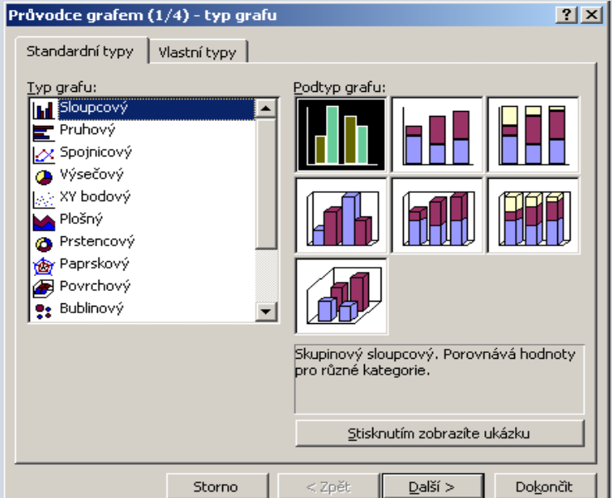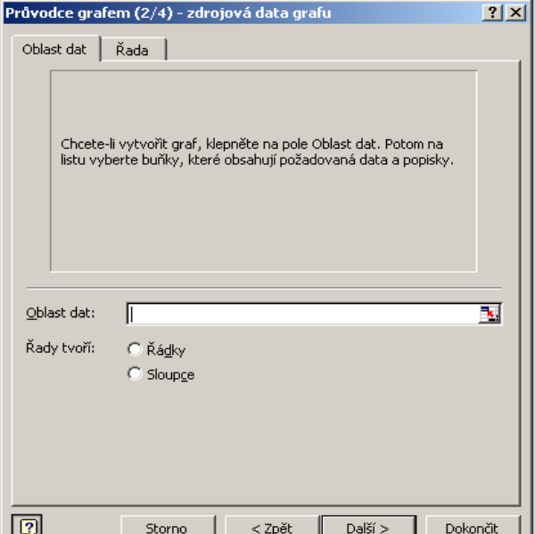
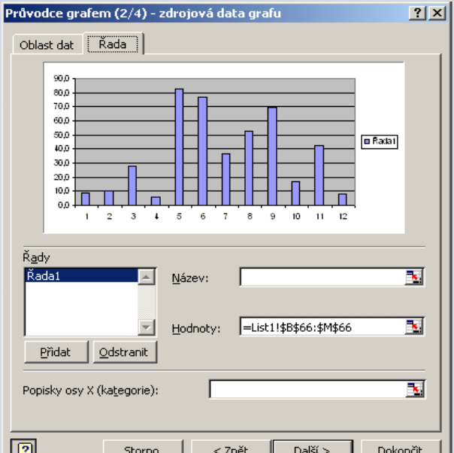
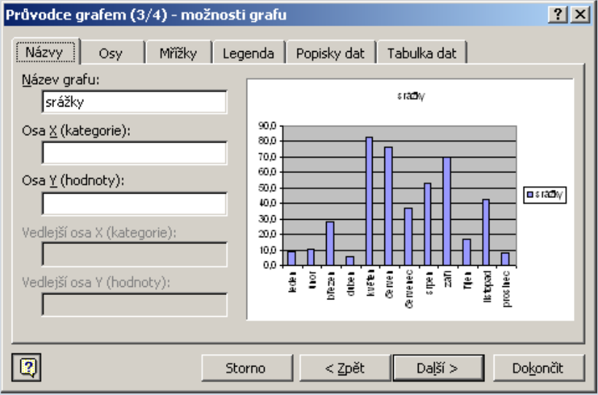
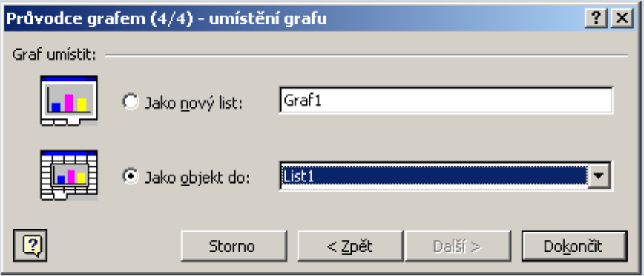

SEZNAMY A TŘÍDĚNÍ DAT
- TŘÍDĚNÍ DAT
Výběr oblasti dat
Data -> seřadit
Výběr sloupce pro řazení
Typ třídění dat (vzestupně/sestupně)
- FILTROVÁNÍ DAT
Data -> filtr

SPOLUPRÁCE S TEXTOVÝM EDITOREM
- Hromadná korespndence
- Spolupráse s MS Word
- Dopisy – adresy
- Individualizované tiskoviny

SPOLUPRÁCE S NÁPOVĚDOU
